# PANDUAN PENGGUNAAN APLIKASI PERPUSTAKAAN



Disusun Oleh:

Andri Firman Saputra

201011402125

**PROGRAM STUDI TEKNIK INFORMATIKA**

**FAKULTAS ILMU KOMPUTER**

**UNIVERSITAS PAMULANG**

**TANGERANG SELATAN**

**2024**

DAFTAR ISI

1. Pengenalan 1

2. Login Pengguna 1

3. Halaman Dashboard 2

3.1. Sidebar 2

3.2. Topbar 2

4. Halaman Profil 3

4.1. Ganti Password 3

4.2. Ubah Profil 4

5. Halaman Anggota 4

5.1. Halaman Tambah Anggota 5

5.2. Halaman Ubah Anggota 5

5.3. Hapus Anggota 6

6. Halaman Buku 6

6.1. Halaman Tambah Buku 7

6.2. Halaman Ubah Buku 8

6.3. Hapus Buku 8

7. Halaman Transaksi 9

7.1. Halaman Tambah Peminjaman Buku 9

7.2. Halaman Transaksi Pengembalian Buku 10

7.3. Hapus Transaksi 11

8. Halaman Laporan 11

# Pengenalan

Selamat datang di aplikasi Perpustakaan. Aplikasi ini di dirancang untuk membantu Anda mengelola perpustakaan dan peminjaman buku dengan efisien. Panduan ini akan membantu Anda memahami fitur-fitur utama dan cara menggunakannya.

# Login Pengguna

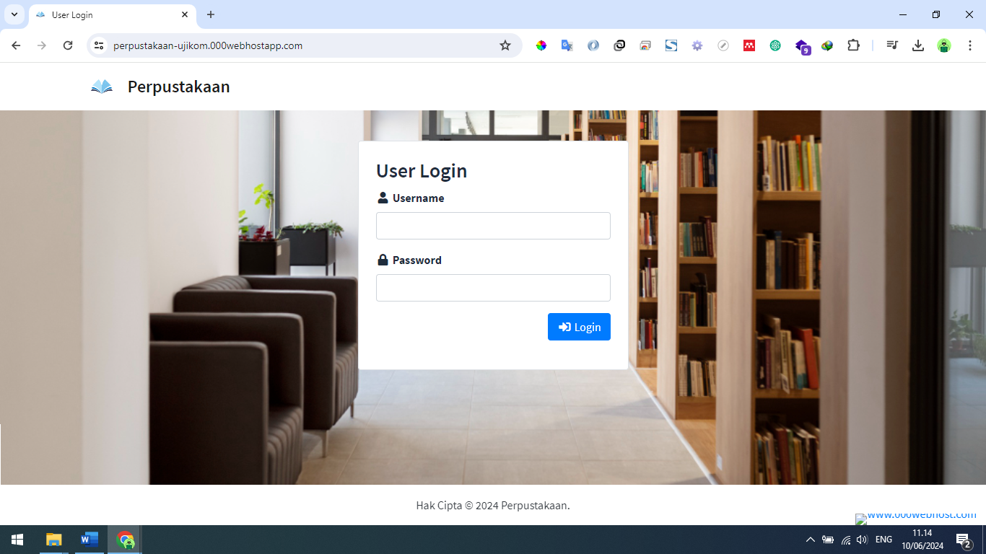

1. Buka halaman login Perpustakaan di <https://perpustakaan-ujikom.000webhostapp.com/>
2. Masukkan username dan password (username: admin, password: admin)
3. Klik tombol “login”

# Halaman Dashboard

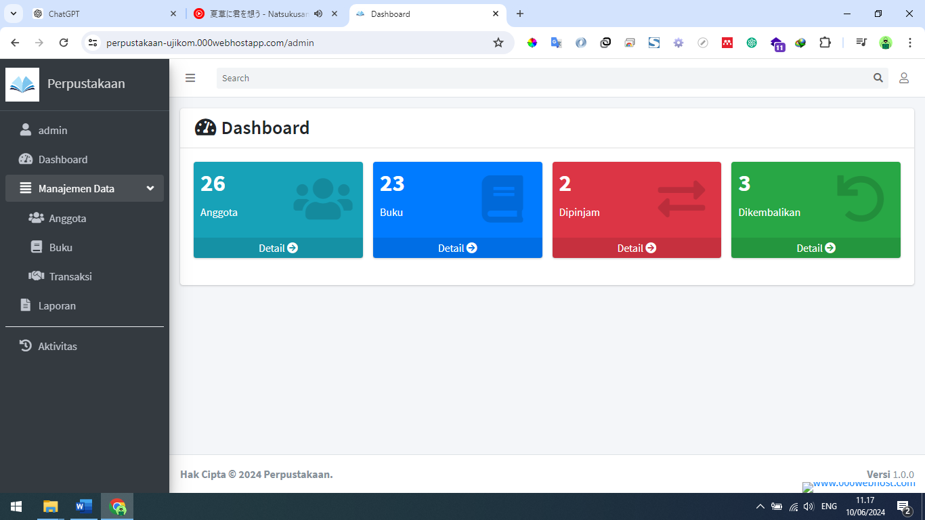

Pada halaman dashboard terdapat jumlah anggota, buku, buku yang sedang dipinjam dan buku yang sudah dikembalikan.

## Sidebar

Pada sidebar terdapat beberapa menu: profil, dashboard, manajemen data, laporan, dan aktivitas. Pada manejemen data terdapat menu anggota, buku dan transaksi.

## Topbar

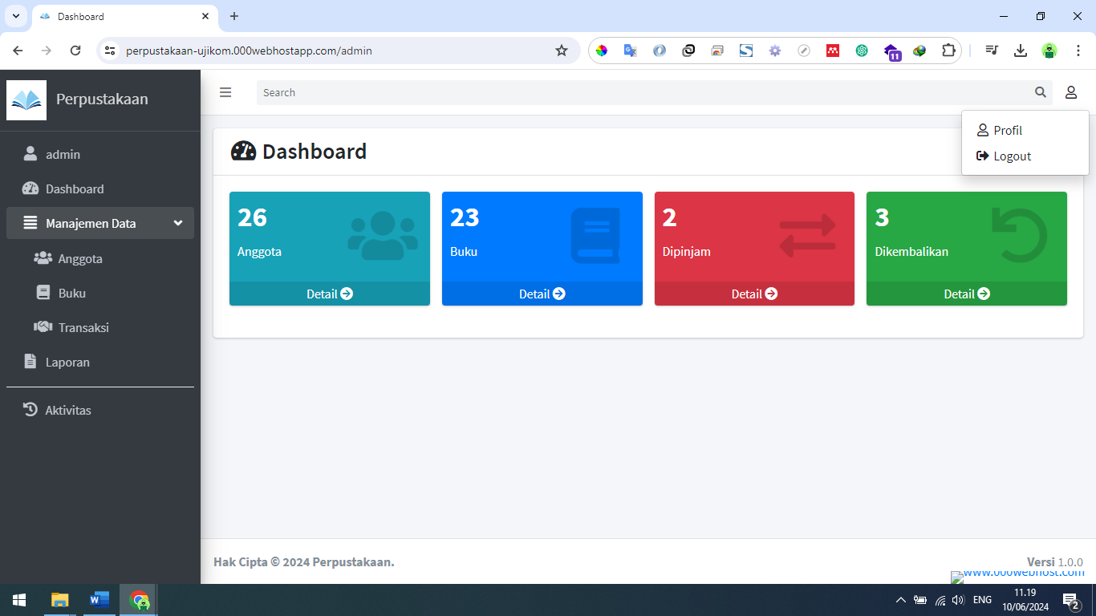

Pada bagian topbar terdapat icon ☰ yang berfungsi untuk menutup sidebar, kemudian di sebelah kanannya terdapat searchbar untuk melakukan pencarian dan icon profil untuk membuka profil atau melakukan logout.

# Halaman Profil

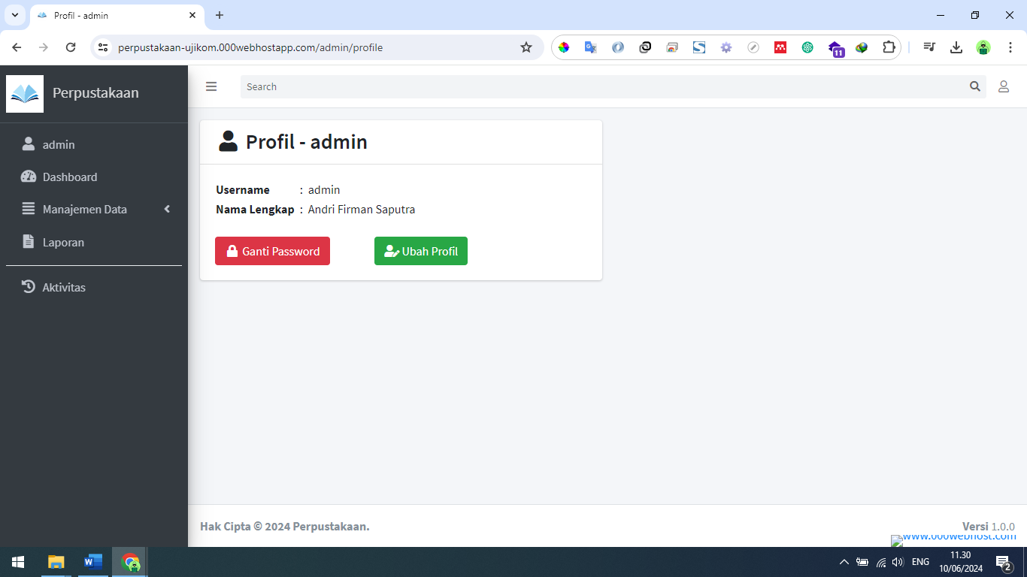

Pada halaman profil terdapat username dan nama lengkap administrator. Pada halaman ini juga terdapat fitur ganti password dan ubah profil.

## Ganti Password

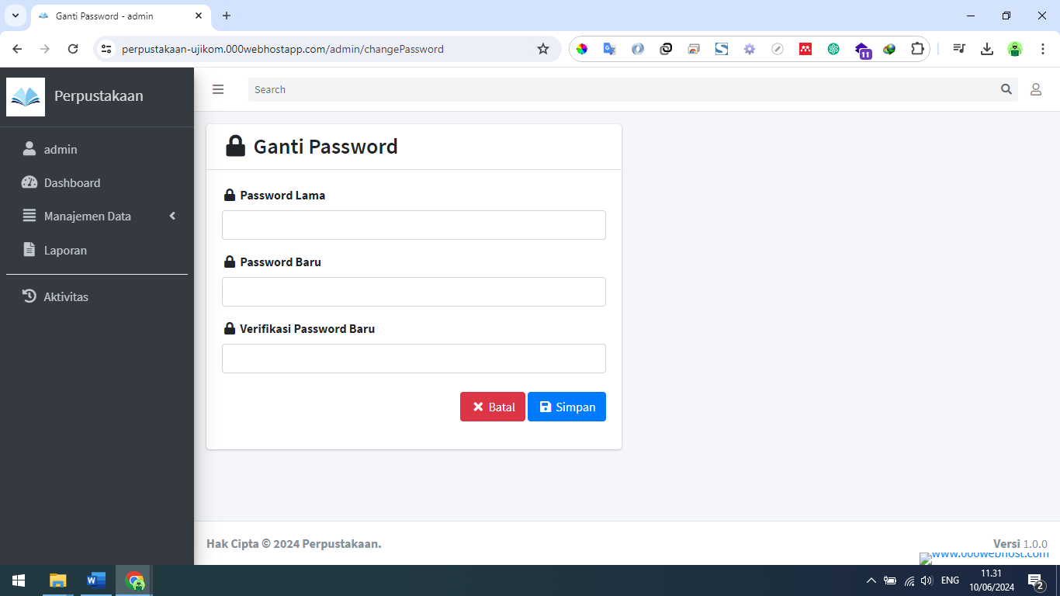

Untuk mengganti password, pengguna diminta untuk memasukkan password lama dan pasword baru dua kali, kemudian klik tombol “simpan”.

## Ubah Profil

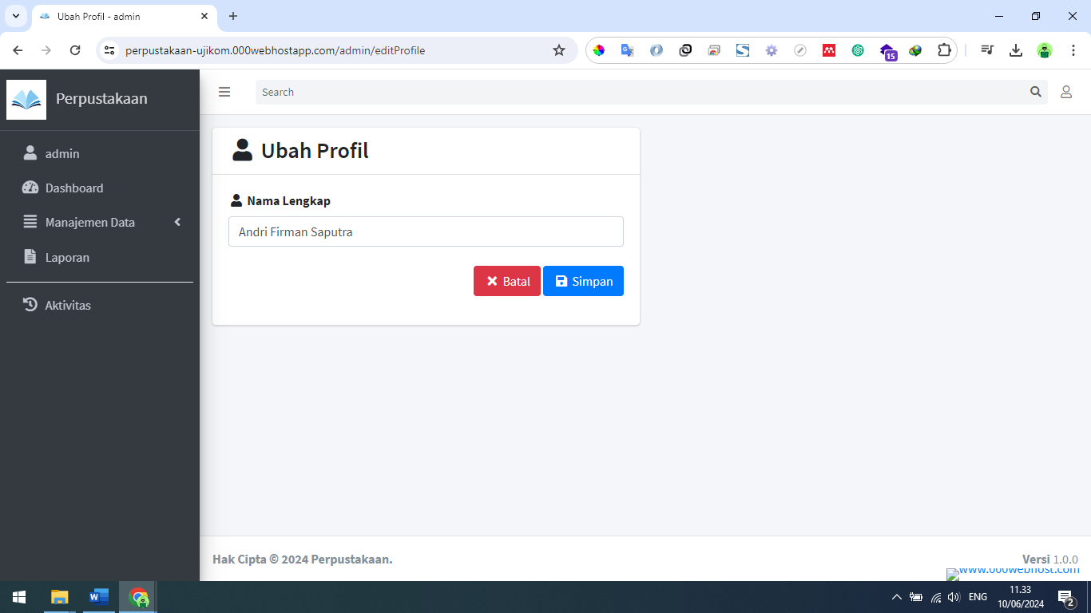

Untuk fitur ubah profil terdapat ubah nama lengkap, setelah mengubah nama lengkap klik tombol “simpan”.

# Halaman Anggota

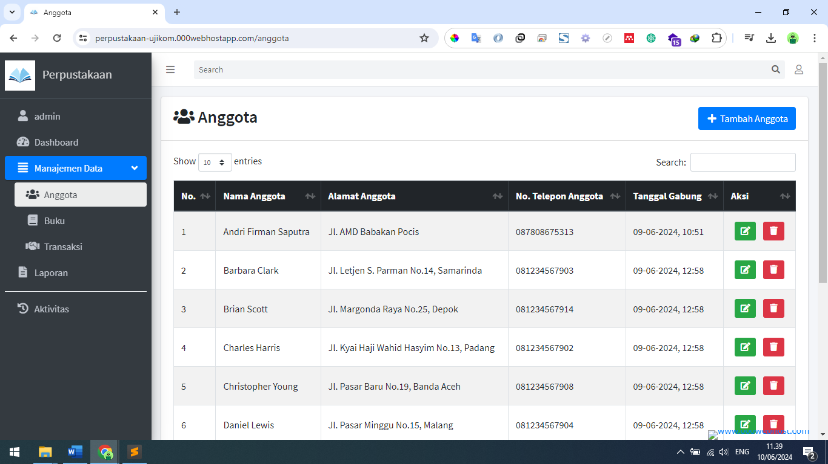

Pada halaman ini berfungsi untuk mengelola anggota, di sini terdapat tombol “tambah anggota” untuk menambahkan anggota baru, kemudian tabel daftar anggota pada setiap anggota terdapat tombol “ubah” untuk mengubah data anggota dan tombol “hapus” untuk menghapus anggota.

## Halaman Tambah Anggota

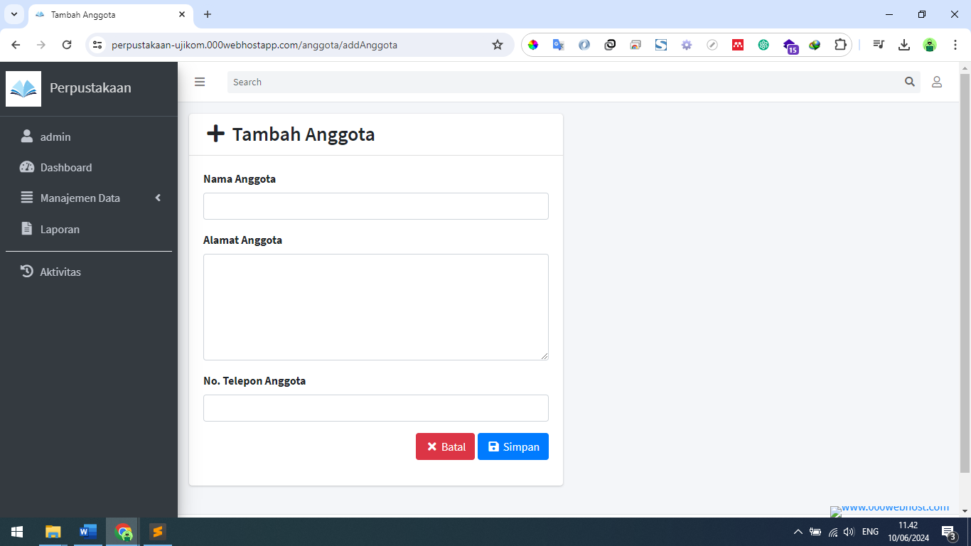

Pada halaman ini terdapat form untuk mengisi data anggota baru, setelah mengisi data anggota klik tombol “simpan” untuk menyimpan data anggota baru.

## Halaman Ubah Anggota

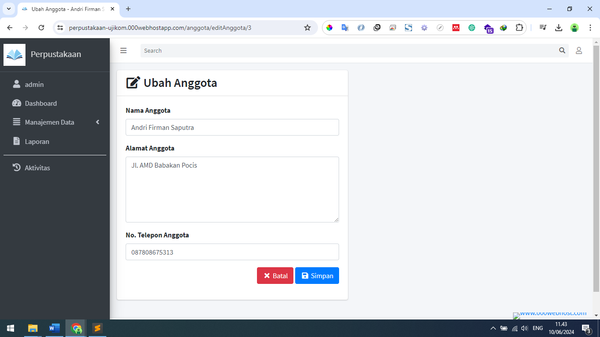

Pada halaman ubah anggota terdapat data anggota yang sudah ada, jika ada data yang ingin diubah, ubah form tersebut kemudian klik tombol “simpan” untuk menyimpan data.

## Hapus Anggota

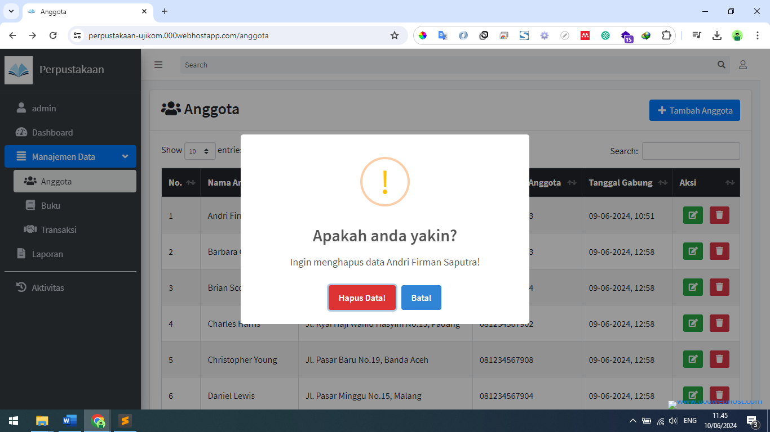

Klik tombol “hapus” di sebelah kanan data anggota yang ingin di hapus, kemudian akan muncul pop-up konfirmasi hapus data, klik tombol “hapus data!” untuk menghapus data dan klik tombol “batal” untuk membatalkan hapus anggota.

# Halaman Buku

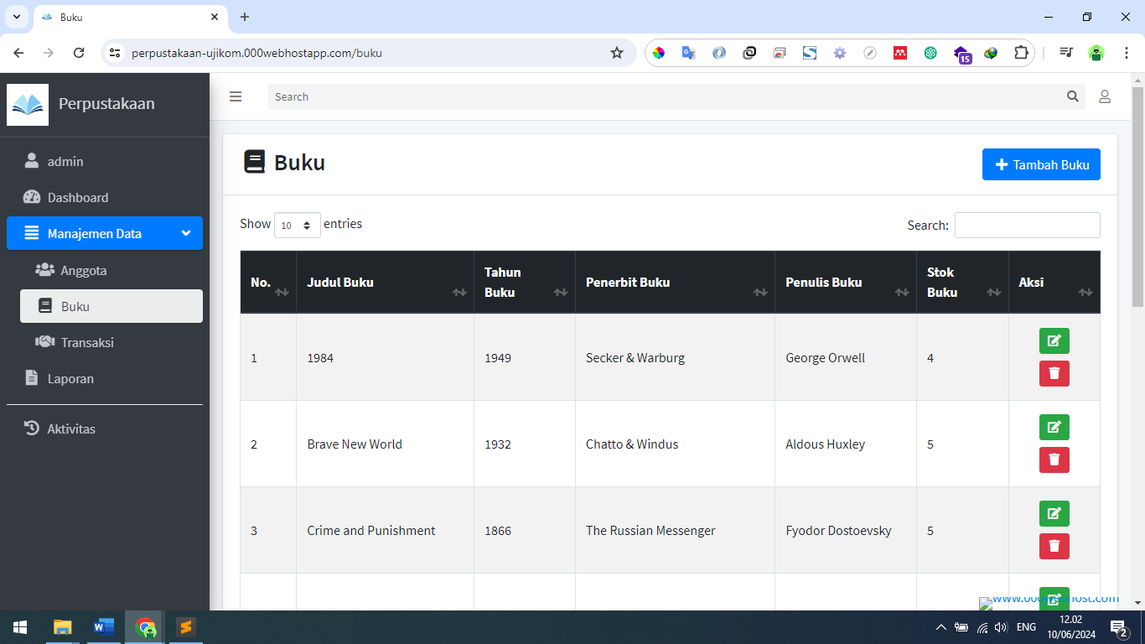

Pada halaman ini berfungsi untuk mengelola buku, di sini terdapat tombol “tambah buku” untuk menambahkan buku baru, kemudian tabel daftar buku pada setiap buku terdapat tombol “ubah” untuk mengubah data buku dan tombol “hapus” untuk menghapus buku.

## Halaman Tambah Buku

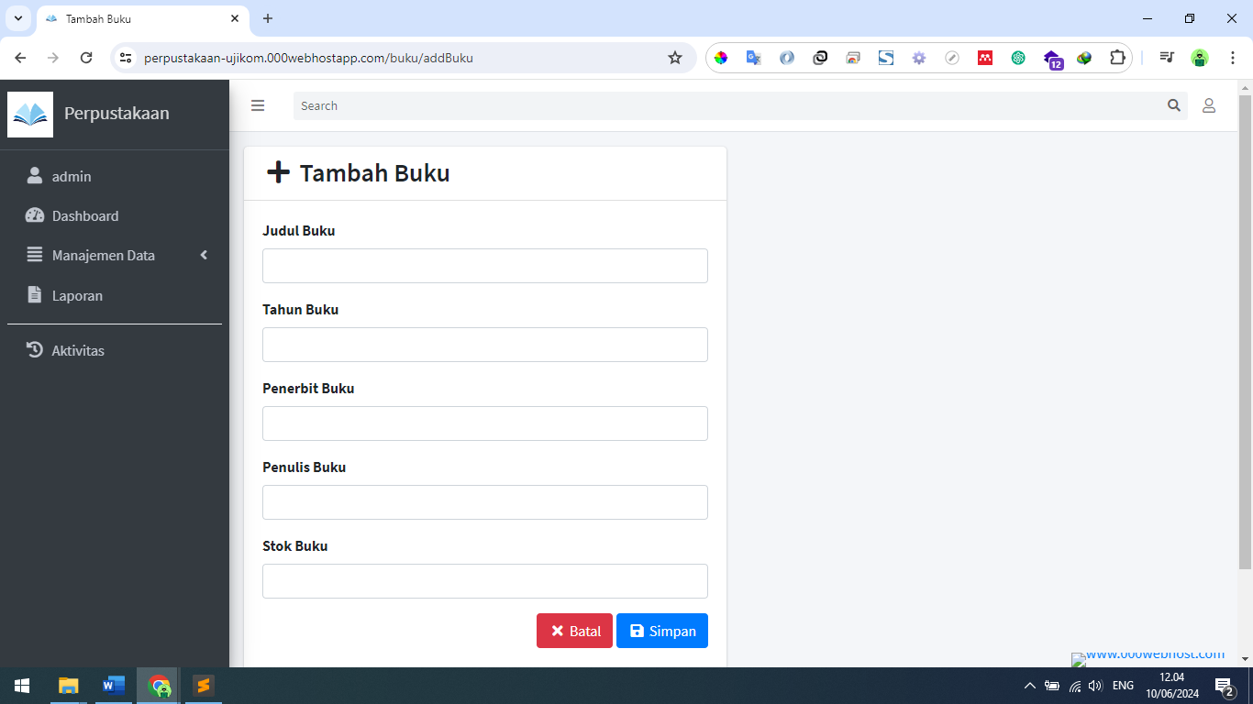

Pada halaman ini terdapat form untuk mengisi data buku baru, setelah mengisi data buku klik tombol “simpan” untuk menyimpan data buku baru.

## Halaman Ubah Buku

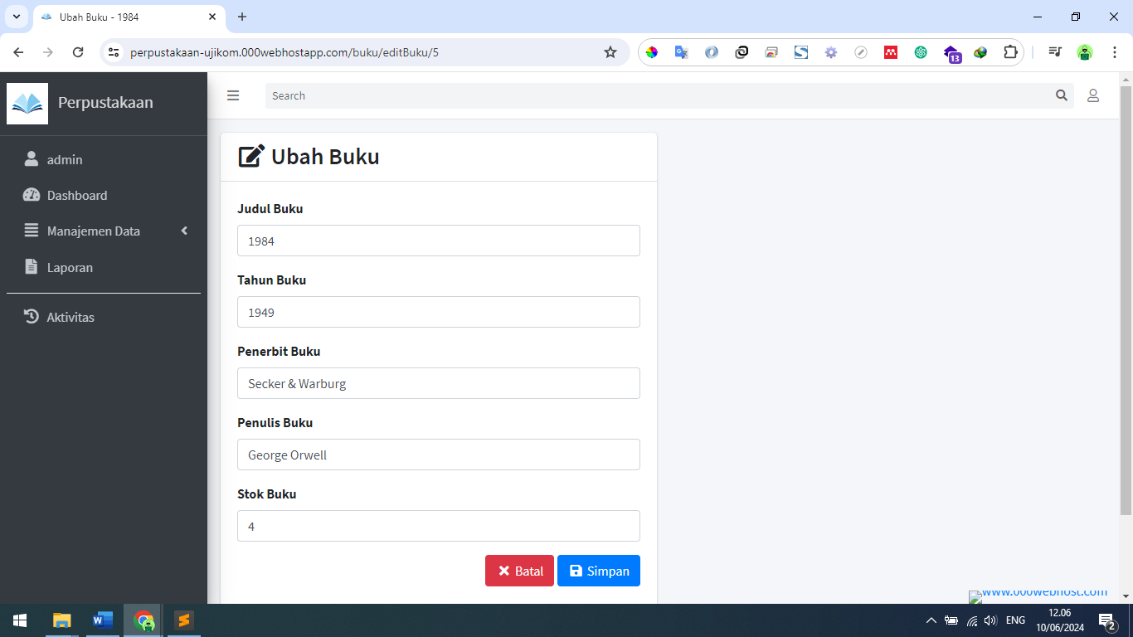

Pada halaman ubah buku terdapat data buku yang sudah ada, jika ada data yang ingin diubah, ubah form tersebut kemudian klik tombol “simpan” untuk menyimpan data.

## Hapus Buku

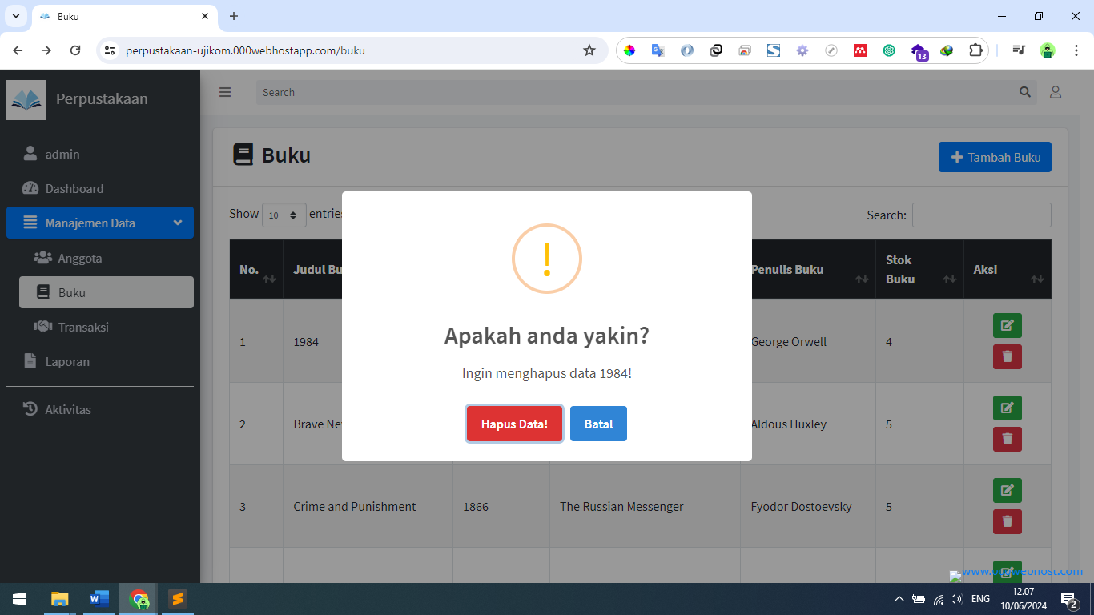

Klik tombol “hapus” di sebelah kanan data buku yang ingin di hapus, kemudian akan muncul pop-up konfirmasi hapus data, klik tombol “hapus data!” untuk menghapus data dan klik tombol “batal” untuk membatalkan hapus buku.

# Halaman Transaksi

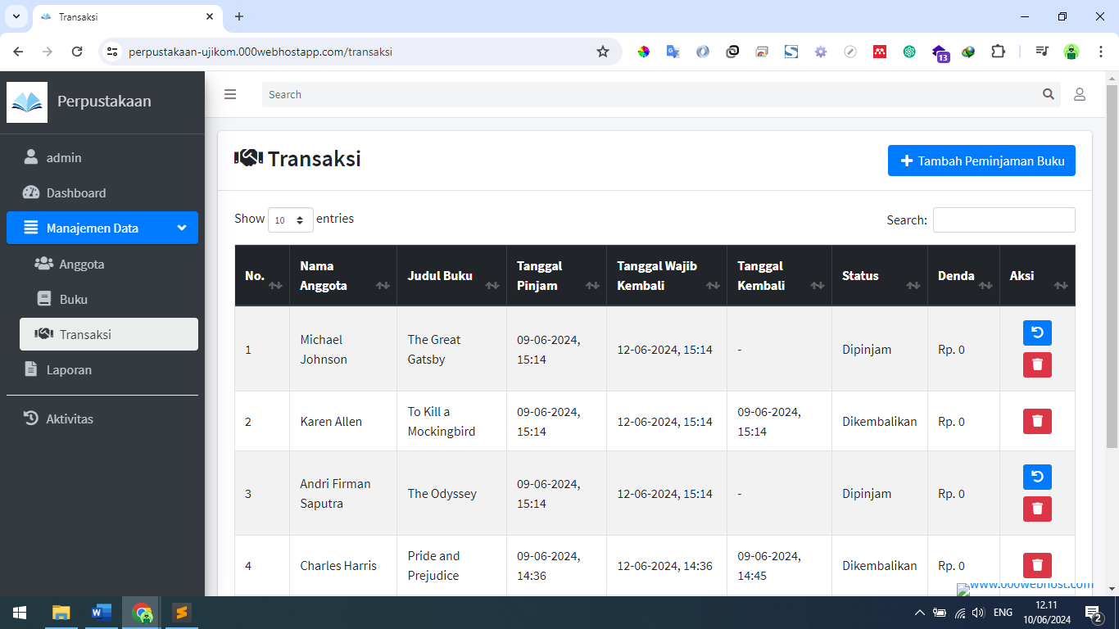

Pada halaman ini terdapat transaksi peminjaman dan pengembalian buku, klik tombol “tambah peminjaman buku” untuk melakukan peminjaman buku, kemudian tabel daftar transaksi pada setiap transaksi terdapat tombol “kembalikan” untuk mengembalikan buku dan tombol “hapus” untuk menghapus transaksi.

## Halaman Tambah Peminjaman Buku

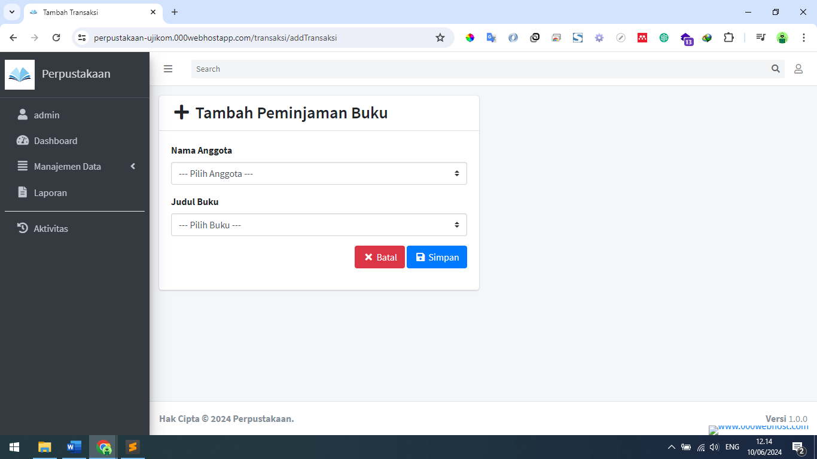

Pada halaman ini terdapat form untuk mengisi data peminjam buku, setelah mengisi data peminjam buku klik tombol “simpan” untuk menyimpan data pinjaman baru. Pada setiap peminjaman buku, stok buku otomatis dikurangi satu.

## Halaman Transaksi Pengembalian Buku

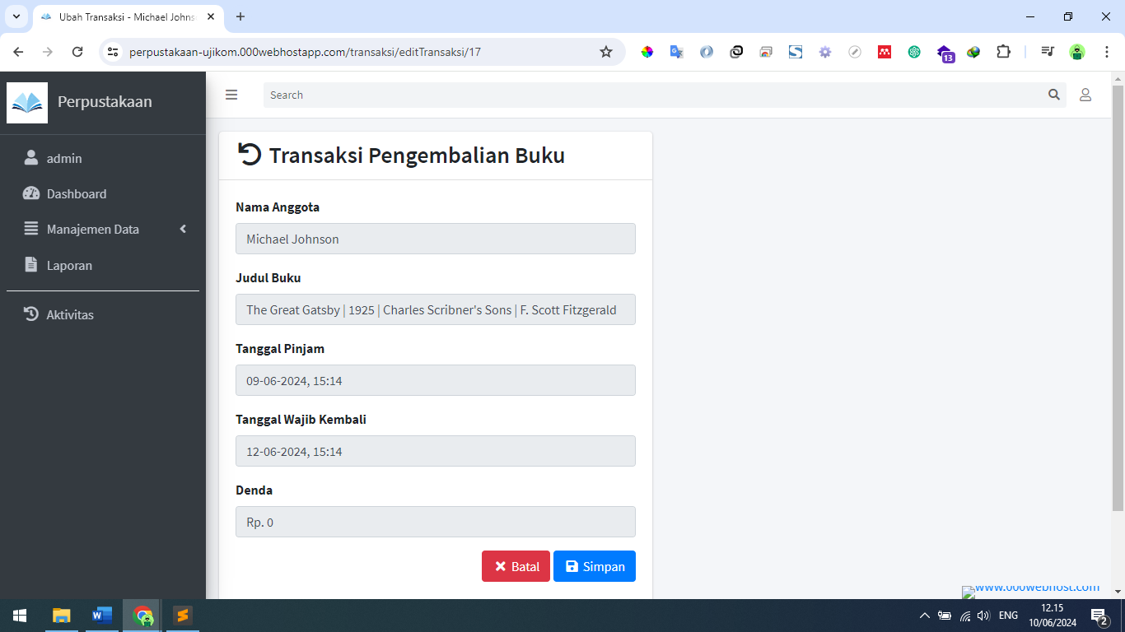

Pada halaman ini berisi detail peminjaman seperti: nama anggota peminjam, judul buku yang dipinjam, tanggal pinjam, tanggal wajib kembali dan denda. Untuk perhitungan denda, setiap satu hari lewat dari tanggal wajib kembali, dikenakan denda Rp. 500 per hari. Klik tombol “simpan” untuk mengembalikan buku.

## Hapus Transaksi

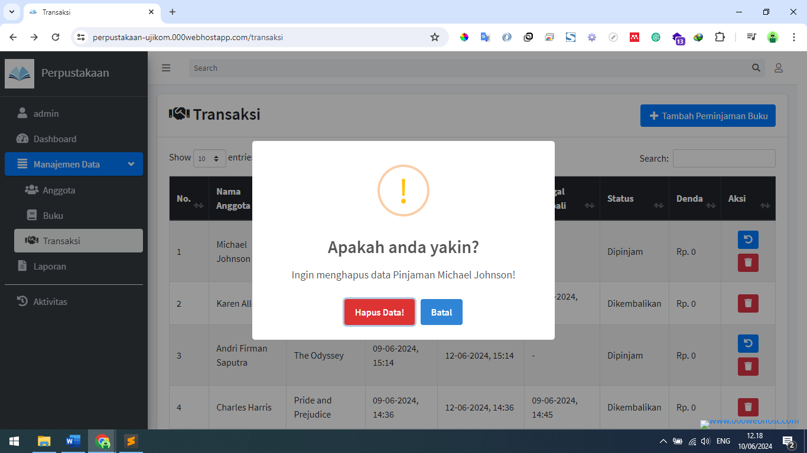

Jika status “dipinjam”, menghapus transaksi akan menambahkan satu stok buku, jika status “dikembalikan”, menghapus transaksi tidak akan menambah stok buku.

# Halaman Laporan

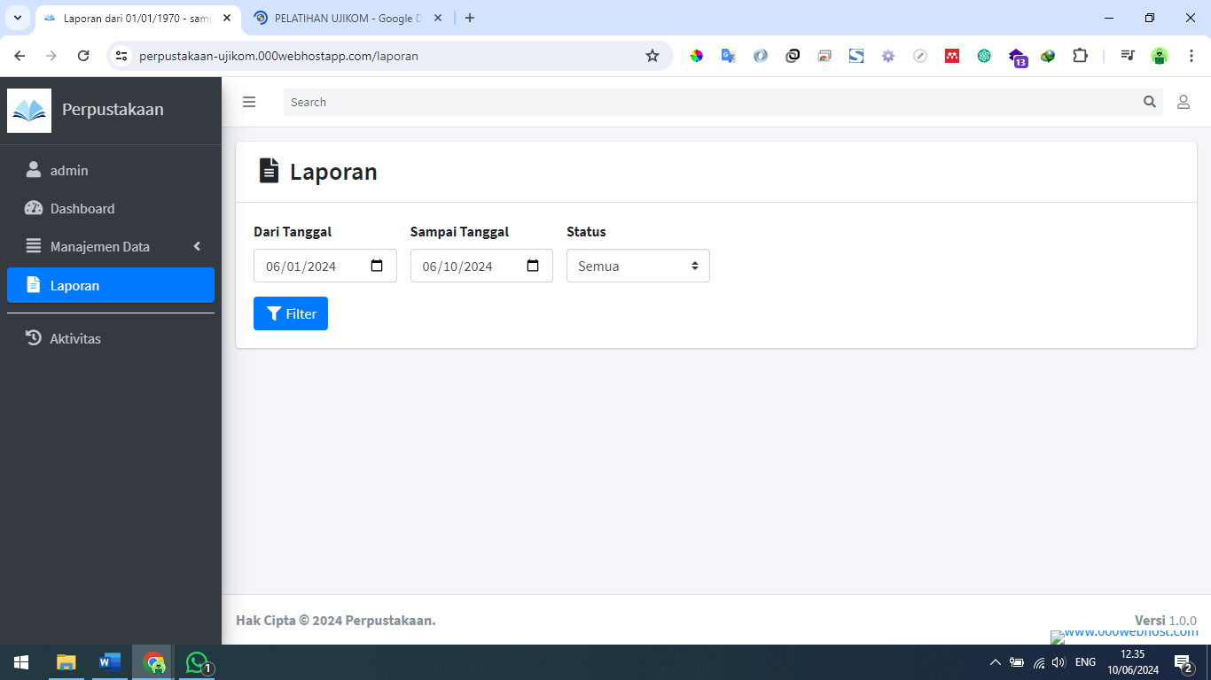

Setelah klik tombol “Filter” maka, akan tampil seperti gambar di bawah ini

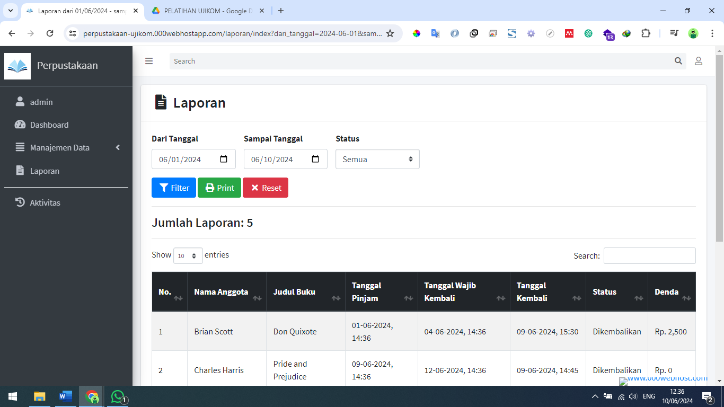

Setelah klik tombol “print” maka, akan mencetak laporan seperti gambar di bawah ini.

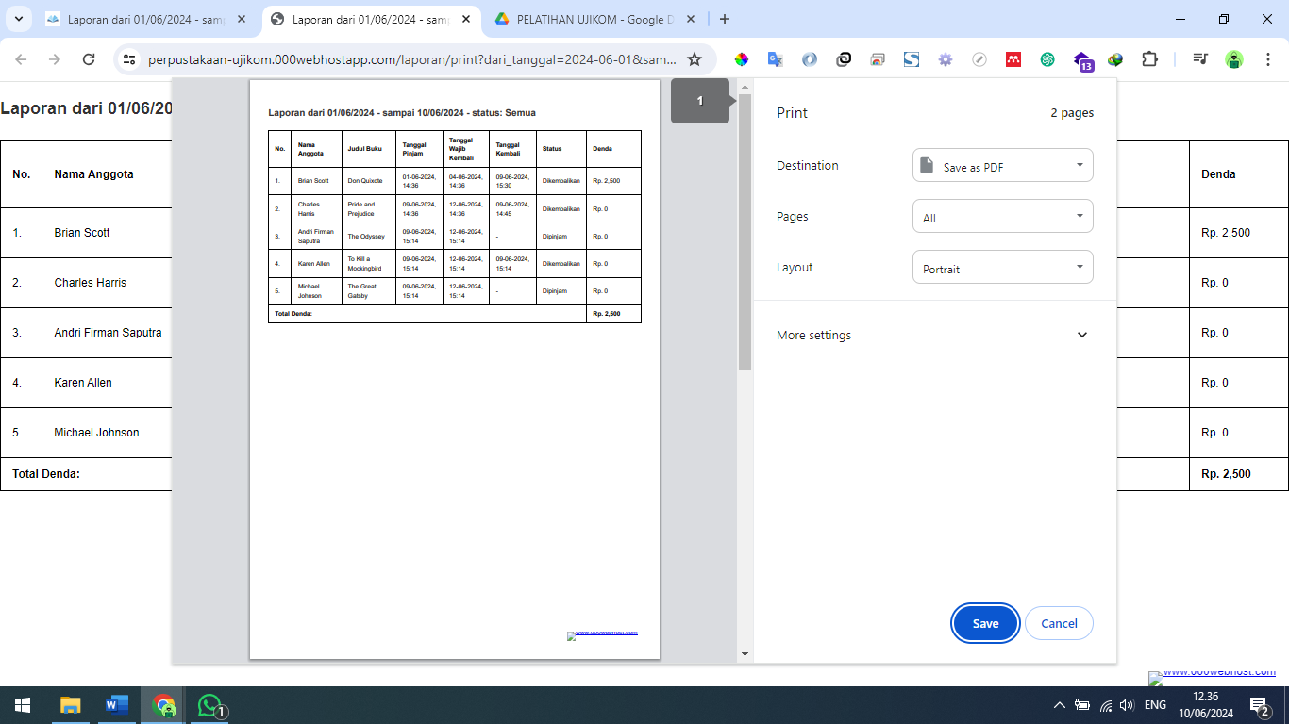

Setelah tombol “save” di klik maka, akan tampil file pdf seperti gambar di bawah ini.

